Дисплей Nextion можно присоединить к НК по радиоканалу. Для этого используется пара модулей HC-12. Он работают из коробки, только провода надо распаять. При желании можно настройки подкрутить с помощью АТ команд (канал, мощность, скорость).
Соединение tx-rx rx-tx (НС-12 - НК/Дисплей), в 5 вольт желательно вкрячить диод в прямом направлении, для уменьшения напряжения на модуле.
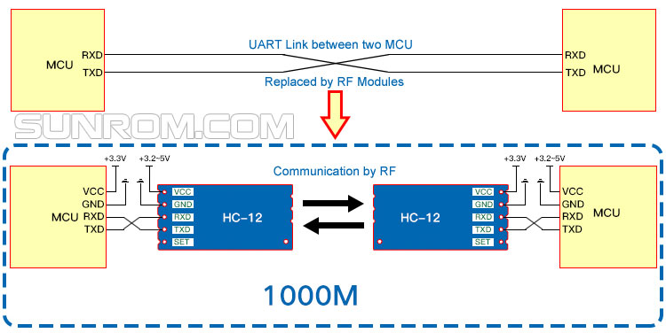
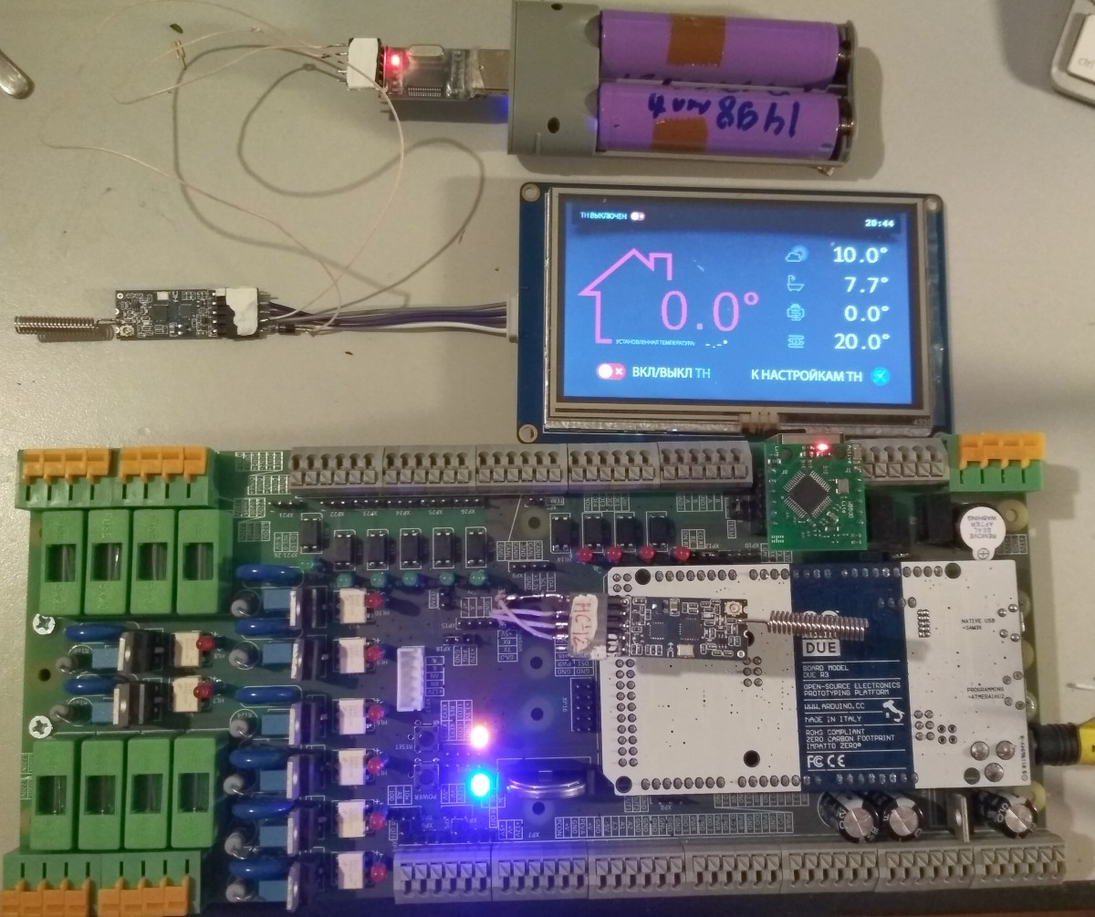
В интернете можно найти описание команд настройки модема.
Желательно поднять мощность и скорость передери.

